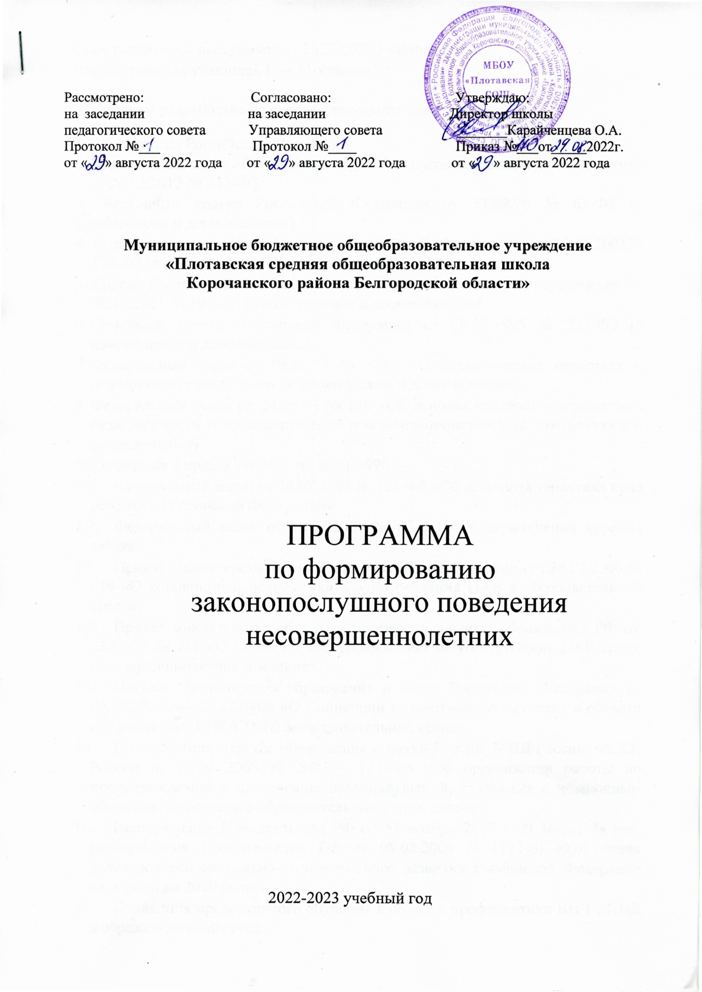

Срок реализации программы — 2022-2023 учебный год Разработана для учащихся 1 — 11 классов

Программа разработана на основе следующих документов:
- Конституция Российской Федерации.
- Федеральный закон «Об образовании в РФ» (с изменениями и дополнениями) от 29.12.2012 № 273-ФЗ.
З. Уголовный кодекс Российской Федерации от 13.09.96 № 63-ФЗ (с изменениями и дополнениями).
- Уголовно-процессуальный кодекс Российской Федерации от 18.12.2001№ 174-ФЗ (с изменениями и дополнениями).
- Кодекс Российской Федерации об административных правонарушениях от 30.12.2001 № 195-ФЗ (с изменениями и дополнениями).
- Семейный кодекс Российской Федерации от 29.12.1995 № 223-ФЗ (с изменениями и дополнениями).
- Федеральный закон от 08.01.98 № З-ФЗ «О наркотических средствах и психотропных веществах» (с изменениями и дополнениями).
- Федеральный закон от 24.06.99 № 120 «Об основах системы профилактики безнадзорности и правонарушений несовершеннолетних» (с изменениями и дополнениями).
- Конвенция о правах ребенка от 26.01.1990.
- Федеральный закон от 24.07.1998 № 124-ФЗ «Об основных гарантиях прав ребенка в Российской Федерации».
- Федеральный закон от 10.07.2001 № 87-ФЗ «Об ограничении курения табака».
- Приказ Министерства образования Российской Федерации от 28.02.2000 № 619 «О концепции профилактики злоупотребления ПАВ в образовательной среде».
- Приказ министерства общего и профессионального образования РФ от
23.03.99 № 718 «О мерах по предупреждению злоупотребления ПАВ среди несовершеннолетних и молодежи».
- Письмо Министерства образования и науки Российской Федерации от 06.10.2005 № АС-1270/06 «О Концепции превентивного обучения в области профилактики ВИЧ/СПИД в образовательной среде».
- Письмо Министерства образования и науки России, МВД России, ФСКН России от 21.09 2005 № ВФ — 1376/06 «Об организации работы по предупреждению и пресечению правонарушений, связанных с незаконным оборотом наркотиков в образовательных учреждениях».
- Распоряжение Правительства РФ от 17 ноября 2008 г. N 1662-p (в ред. распоряжения Правительства РФ от 08.08.2009 N 1121-р) «Концепция долгосрочного социально-экономического развития Российской Федерации на период до 2020 года».
- Концепция превентивного обучения в области профилактики ВИЧ СПИД в образовательной среде.

Содержание

I.Основные положения Программы.

1.1.Пояснительная записка.

1.2.Цель и задачи Программы.

П. Общая характеристика содержания работы.

Основные аспекты программы

Структура программы

Ш. План мероприятий по реализации программы

IV. Учебно-тематический план

V.Прогнозируемые результаты реализации Программы

VI. Тематика лекций для родителей

Основные положения Программы

Пояснительная записка
Правовое воспитание является одним из важных условий формирования правовой культуры и законопослушного поведения человека в обществе.
Воспитание правовой культуры и законопослушного поведения школьников — это целенаправленная система мер, формирующая установки гражданственности, уважения и соблюдения права, цивилизованных способов решения споров, профилактики правонарушений.
Пребывание ребенка в школе целесообразно рассматривать как этап его жизни, предполагающий создание условий не только для физического оздоровления, но и для личностного роста молодого человека, для формирования законопослушного гражданина.
Воспитание правовой культуры и законопослушного поведения школьников необходимо рассматривать как фактор проявления правовой культуры личности. К структурным элементам правовой культуры личности относится знание системы основных правовых предписаний, понимание принципов права, глубокое внутреннее уважение к праву, законам, законности и правопорядку, убежденность в необходимости соблюдения их требованию, активная жизненная позиция в правовой сфере и умение реализовывать правовые знания в процессе правомерного социальноактивного поведения.
Система правового воспитания должна быть ориентирована на формирование привычек и социальных установок, которые не противоречат требованиям юридических норм. центральной задачей правового воспитания является достижение такого положения, когда уважение к праву становится непосредственным, личным убеждением школьника.
Важно, чтобы учащиеся хорошо ориентировались в вопросах законности и правопорядка, знали правоохранительные органы, систему судов в РФ, ориентировались в вопросах правомерного поведения, знали правонарушения и юридическую ответственность, которая предусмотрена за них. Необходимо уделить внимание понятиям «доброта», «порядочность», вопросам морали, морального облика, кодекса чести. В этом состоит уникальность воспитания правовой культуры, формирования законопослушного поведения школьников.
В последние годы проблема безнадзорности, беспризорности детей школьного возраста стала одной из главных. Рост правонарушений и преступности в обществе, а, следовательно, и в среде школьников, рост неблагополучных семей, а также семей находящихся в социально-опасном положении и не занимающихся воспитанием, содержанием детей является основанием воспитания правовой культуры, формирования законопослушного поведения, как учащихся, так и их родителей.
Практическая направленность правового воспитания, формирования законопослушного гражданина предполагает, что недостаточно иметь юридическую информацию, важно уметь грамотно ею пользоваться. Только тогда право защищает человека. В процессе учёбы школьники должны освоить специальные умения и навыки, научиться законным и нравственным способом защиты прав и свобод. Гражданское общество начинается с воспитания гражданина.

Цель и задачи Программы

Цель - формирование и развитие правовых знаний и правовой культуры школьников, законопослушного поведения и гражданской ответственности; развитие правового самопознания; профилактика безнадзорности, правонарушений и преступлений школьников, воспитание основ безопасности. Задачи программы:
- Воспитание у школьников уважения к Закону, правопорядку, позитивным нравственно-правовым нормам.
- Усиление профилактической работы по предупреждению правонарушений, преступлений и асоциального поведения школьников.
- Активизация разъяснительной работы среди учащихся и родителей по правовым вопросам и разрешению конфликтных ситуаций в семье. Формирование бережного отношения к своему физическому и психическому здоровью.

Согласно Закону №120-ФЗ, в компетенцию образовательных учреждений входят следующие задачи:
- Оказание социально-психологической и педагогической помощи несовершеннолетним, имеющим отклонения в развитии или поведении либо проблемы в обучении.
- Выявление несовершеннолетних, находящихся в социально-опасном положении или систематически пропускающих по неуважительным причинам занятия, принятие мер по их воспитанию и получению ими основного общего образования. несовершеннолетний находящийся в социально-опасном положении, - лицо в возрасте до18 лет, которое вследствие безнадзорности паи беспризорности находится в обстановке, представляющей опасность для его жизни или здоровья либо не отвечающей требованиям к его воспитанию или содержанию, либо совершает правонарушения или антиобщественные действия.
З. Выявление семей, находящихся в социально-опасном положении. Семья, находящаяся в социально-опасном положении, семья, имеющая детей, находящихся в социально-опасном положении, а также семья, где родители или законные представители несовершеннолетних не исполняют своих обязанностей по их воспитанию, обучению и (или) содержанию и (или) отрицательно влияют на их поведение, либо жестоко обращаются с ними.
- Обеспечение организации общедоступных спортивных секций, технических и иных кружков, клубов и привлечение к участию в них несовершеннолетних.
- Осуществление мер по реализации программ и методик, направленных на формирование законопослушного поведения.

П. Общая характеристика содержания работы.

Основные аспекты Программы:

- Ликвидация пробелов в знаниях учащихся является важным компонентом в системе ранней профилактики асоциального поведения. Ежедневный контроль успеваемости со стороны классного руководителя и родителей позволяют своевременно принять меры к ликвидации пробелов в знаниях путем проведения индивидуальной работы с такими учащимися, организовать помощь педагогу-предметнику с неуспевающими учениками.
- Работа с учащимися, пропускающими занятия без уважительной причины, является вторым важным звеном в воспитательной и учебной работе, обеспечивающим успешную профилактику правонарушений.
З. Организация досуга учащихся. Широкое вовлечение учащихся в занятия спортом, художественное творчество, кружковую работу одно из важнейших направлений воспитательной деятельности, способствующее развитию творческой инициативы ребенка, активному полезному проведению досуга, формированию законопослушного поведения. Классными руководителями должны приниматься меры по привлечению в спортивные секции, кружки широкого круга учащихся, особенно детей «группы риска».
- Пропаганда здорового образа жизни должна исходить из потребностей детей и их естественного природного потенциала.
- Правовое воспитание. Широкая пропаганда среди учащихся, их родителей (законных представителей) правовых знаний — необходимое звено в профилактике асоциального поведения. Проведение бесед на классных
часах, родительских собраниях о видах ответственности за те или иные противоправные поступки, характерные для подростковой среды виды преступлений, понятий об административной, гражданско-правовой, уголовной ответственности несовершеннолетних и их родителей дают мотивацию на ответственность за свои действия.

Профилактика наркомании и токсикомании.
- Предупреждение вовлечения учащихся в экстремистские организации. Весь педагогический коллектив проводит работу по предупреждению вовлечения учащихся в экстремистски настроенные организации и группировки. К участию в массовых беспорядках, хулиганских проявлениях во время проведения спортивных мероприятий, распространению идей, пропагандирующих межнациональную, межрелигиозную рознь привлекаются учащиеся старших классов.
- Работа по выявлению учащихся и семей, находящихся в социальноопасном положении. При выявлении негативных фактов классные руководители информируют Совет профилактики школы. Классные руководители знакомятся с жилищными условиями учащихся, в домашней обстановке проводят беседы с родителями, взрослыми членами семьи, составляют акты обследования жилищных условий, выясняют положение ребенка в семье, его взаимоотношения с родителями. Некоторые посещения проводятся с сотрудниками ПДН органов внутренних дел, особенно в семьи, состоящие на ВШУ и учете ПДН.

9. Проведение индивидуальной профилактической работы. Одним из важнейших направлений профилактической школьной деятельности является выявление, постановка на ИПР учащихся с асоциальным поведением индивидуальная работа с ними.

Структура программы
Устройство программы модульное. В каждом модуле пакет вариативных учебно-методических материалов, содержащий теоретические положения, практические занятия определенного тематического содержания с базовым законодательным аспектом. Каждый модуль может использоваться самостоятельно, вместе с тем все они связаны единой темой программы:
«Формирование законопослушного поведения несовершеннолетних».
Программа разработана с учетом закономерностей половозрастного развития и ориентирована на различный возраст учащихся. По возрасту наиболее значимо выделение группы детей : младшего школьного возраста (7
- 10 лет), среднего школьного возраста (11 — 14 лет), старшего подросткового возраста (15 — 16 лет), юношеского возраста (17 — 18 лет).

В соответствии с этим курс состоит из четырех модулей:

1 Модуль: «Я познаю себя» (для учащихся 1-4 классов),

2 Модуль: «Я и они» (для учащихся 5-7 классов),

З Модуль: «Я познаю других» (для учащихся 8-9 классов),

4 Модуль: «Мой нравственный выбор» (для учащихся 10-11 классов)

Продолжительность программы 1 учебный год

Ш План мероприятий по реализации программы
 | Мероприятия | Сроки | Ответственные
1 | Привлечение учащихся к культурно-досуговой деятельности (кружки, секции). | В течение года | Классные  руководители, зам. директора ВР
2 | Составление социальных паспортов классов и школы | октябрь
3 | Сбор информации о детях и семьях, стоящих на разных формах учета, формирование банка данных. Оформление карточек учащихся, поставленных на учет | Сентябрь, в течение года
4 | Комплекс мероприятий, проводимый в р амках декады правовых знаний | ноябрь
5 | Организация и проведение ”Дня здоровья“ | По плану школы | Кл. руководители, учителя физической культуры
6. | Проведение социально-психологического тестирования учащихся 7-х-11 -х классов. | По плану | Классные  руководители, Педагоги-  психологи
7 | Кинолектории по профилактике детской преступности, правонарушений, бродяжничества | По плану
8 | Проведение классных часов, родительских собраний по проблемам ПАВ, беседы с детьми и родителями, имеющих отклонения в поведении | В течение года
9 | Участие в спортивных соревнованиях | По плану | учителя физической культуры
10 | Учет посещаемости школы детьми, состоящими на разных формах учёта, контроль их занятости во время каникул. | В течение года | Классные  руководители,
11 | Проведение заседаний Совета профилактики правонарушений. | 1 раз в  четверть | Зам. директора ВР
12. | Проведение рейдов в семье детей, оказавшихся в социально-опасном положении и семьи, чьи дети состоят на различных уровнях учёта | В течен ие года | Классные  руководители,  педагог —  психолог, инспекто ПДН
13. | Система классных часов по программе |  | Классные  ководители

Данная программа предполагает использование различных подходов при работе с подростками:
- Информационный подход, который фокусируется на повышении уровня информированности подростков по правовым аспектам
законодательства.
- Приобретение и развитие общих жизненных навыков, которые помогут принять правильное решение при возникновении проблемных ситуаций.
3.Освоение социальных навыков, дающих возможность приобрести навыки противостояния социальному давлению.

Формы работы:
-Классный час
-Беседа

Дискуссия
-Ролевая игра
-Видеолекторий

VI.Учебно-тематический план по реализации программы

по формированию законопослушного поведения несовершеннолетних

в МБОУ «Плотавская СОШ»

 | Разделы курса, темы |  | Кол-во часов | Сроки проведения
1. МОДУЛЬ: «Я познаю себя» 1-4 класс
1. | Международные документы о правах р ебенка. |  | 1 | октябрь
2. | Правила поведения учащихся. Для чего они  нужны? |  | 1 | январь
3. | Мои права и права других людей. Мои обязанности. |  | 1 | март
4. | Вредные привычки и борьба с ними. |  | 1 | май
2. МОДУЛЬ: «Я и они» 5-7 класс
1 | Возраст, с которого наступает уголовная ответственность. |  | 1 | октябрь
2 | Права и обязанности школьника. |  | 1 | январь
З | Ку | рение: мифы и реальность. | 1 | март
4 | Хулиганство как особый вид преступлений несовершеннолетних. |  | 1 | май
З. МОДУЛЬ: «Я познаю других» 8-9 класс
1 | Критерии взрослости. Способы борьбы со стрессом. |  | 1 | октябрь

 | 2 | Взаимоотношения полов. Что такое ответственность? |  | 1 | ноябрь
 |  |  | Разделы курса, темы | Кол-во часов | Сроки  проведения
З |  |  | Человек и наркотики: кому и зачем это  н у жно. | 1 | декабрь
4 |  |  | Алкоголь: мифы и реальность. | 1 | март
5 |  |  | Учимся решать конфликты. | 1 | май
4 МОДУЛЬ «Мой нравственный выбор» 10-11 класс
1. |  |  | Свобода и ответственность.  Преступление и наказание. | 1 | октябрь
2. |  |  | Навыки самообладания при общении с неприятными людьми. Умеем ли мы пр ощать? | 1 | ноябрь
З. |  |  | Я гражданин России. | 1 | декабрь
4. |  |  | Как не стать жертвой преступления. | 1 | март
5. |  |  | Защита прав ребенка и правовое воспитание. | 1 | апрель

V.Прогнозируемые результаты реализации Программы

Реализация Программы формирования законопослушного поведения школьников призвана способствовать формированию у учащихся правовой культуры и законопослушности. В результате учащиеся должны:
-овладеть системой знаний в области прав и законов, уметь пользоваться этими знаниями;
  - уважать и соблюдать права и законы;
  - жить по законам морали и государства;
- быть законопослушным, активно участвовать в законодательном
творчестве;
- быть толерантным во всех областях общественной жизни;
- осознавать нравственные ценности жизни: ответственность, честность, долг, справедливость, правдивость.

Ожидаемый результат:
  - Повышение уровня развития познавательных интересов подростков, включающие навыки конструктивного взаимодействия, успешности самореализации;
  - Активизация внутренних ресурсов личности накануне вступления в самостоятельную жизнь;
  - Снижение количества правонарушений за учебный год.

  - Повышение осведомленности подростков по проблемам наркотической и алкогольной зависимости.
- Приобретение подростками навыков устойчивости к групповому давлению и избегания ситуаций, связанных с употреблением ПАВ.
- Приобретение подростками умения адекватно оценивать проблемные ситуации и готовность разрешать их.

VI.Тематика лекций для родителей

- Законы воспитания в семье. Какими им быть? (1 класс)
- Воспитание ненасилием в семье. (2 класс)
З. Как научить сына или дочь говорить «нет»? (З класс)
- Детская агрессивность, ее причины и последствия. (4 класс)
- За что ставят на учет в полиции? (5 класс)
- Свободное время - для души и с пользой или Чем занят ваш ребенок? (6 класс)
- Как уберечь подростка от насилия? (7 класс)
- Конфликты с собственным ребенком и пути их разрешения. (8 класс)
- Как научиться быть ответственным за свои поступки? (9 класс)
- Что делать если ваш ребенок попал в полицию? (10 класс) 11. Закон и ответственность. (11 класс)

